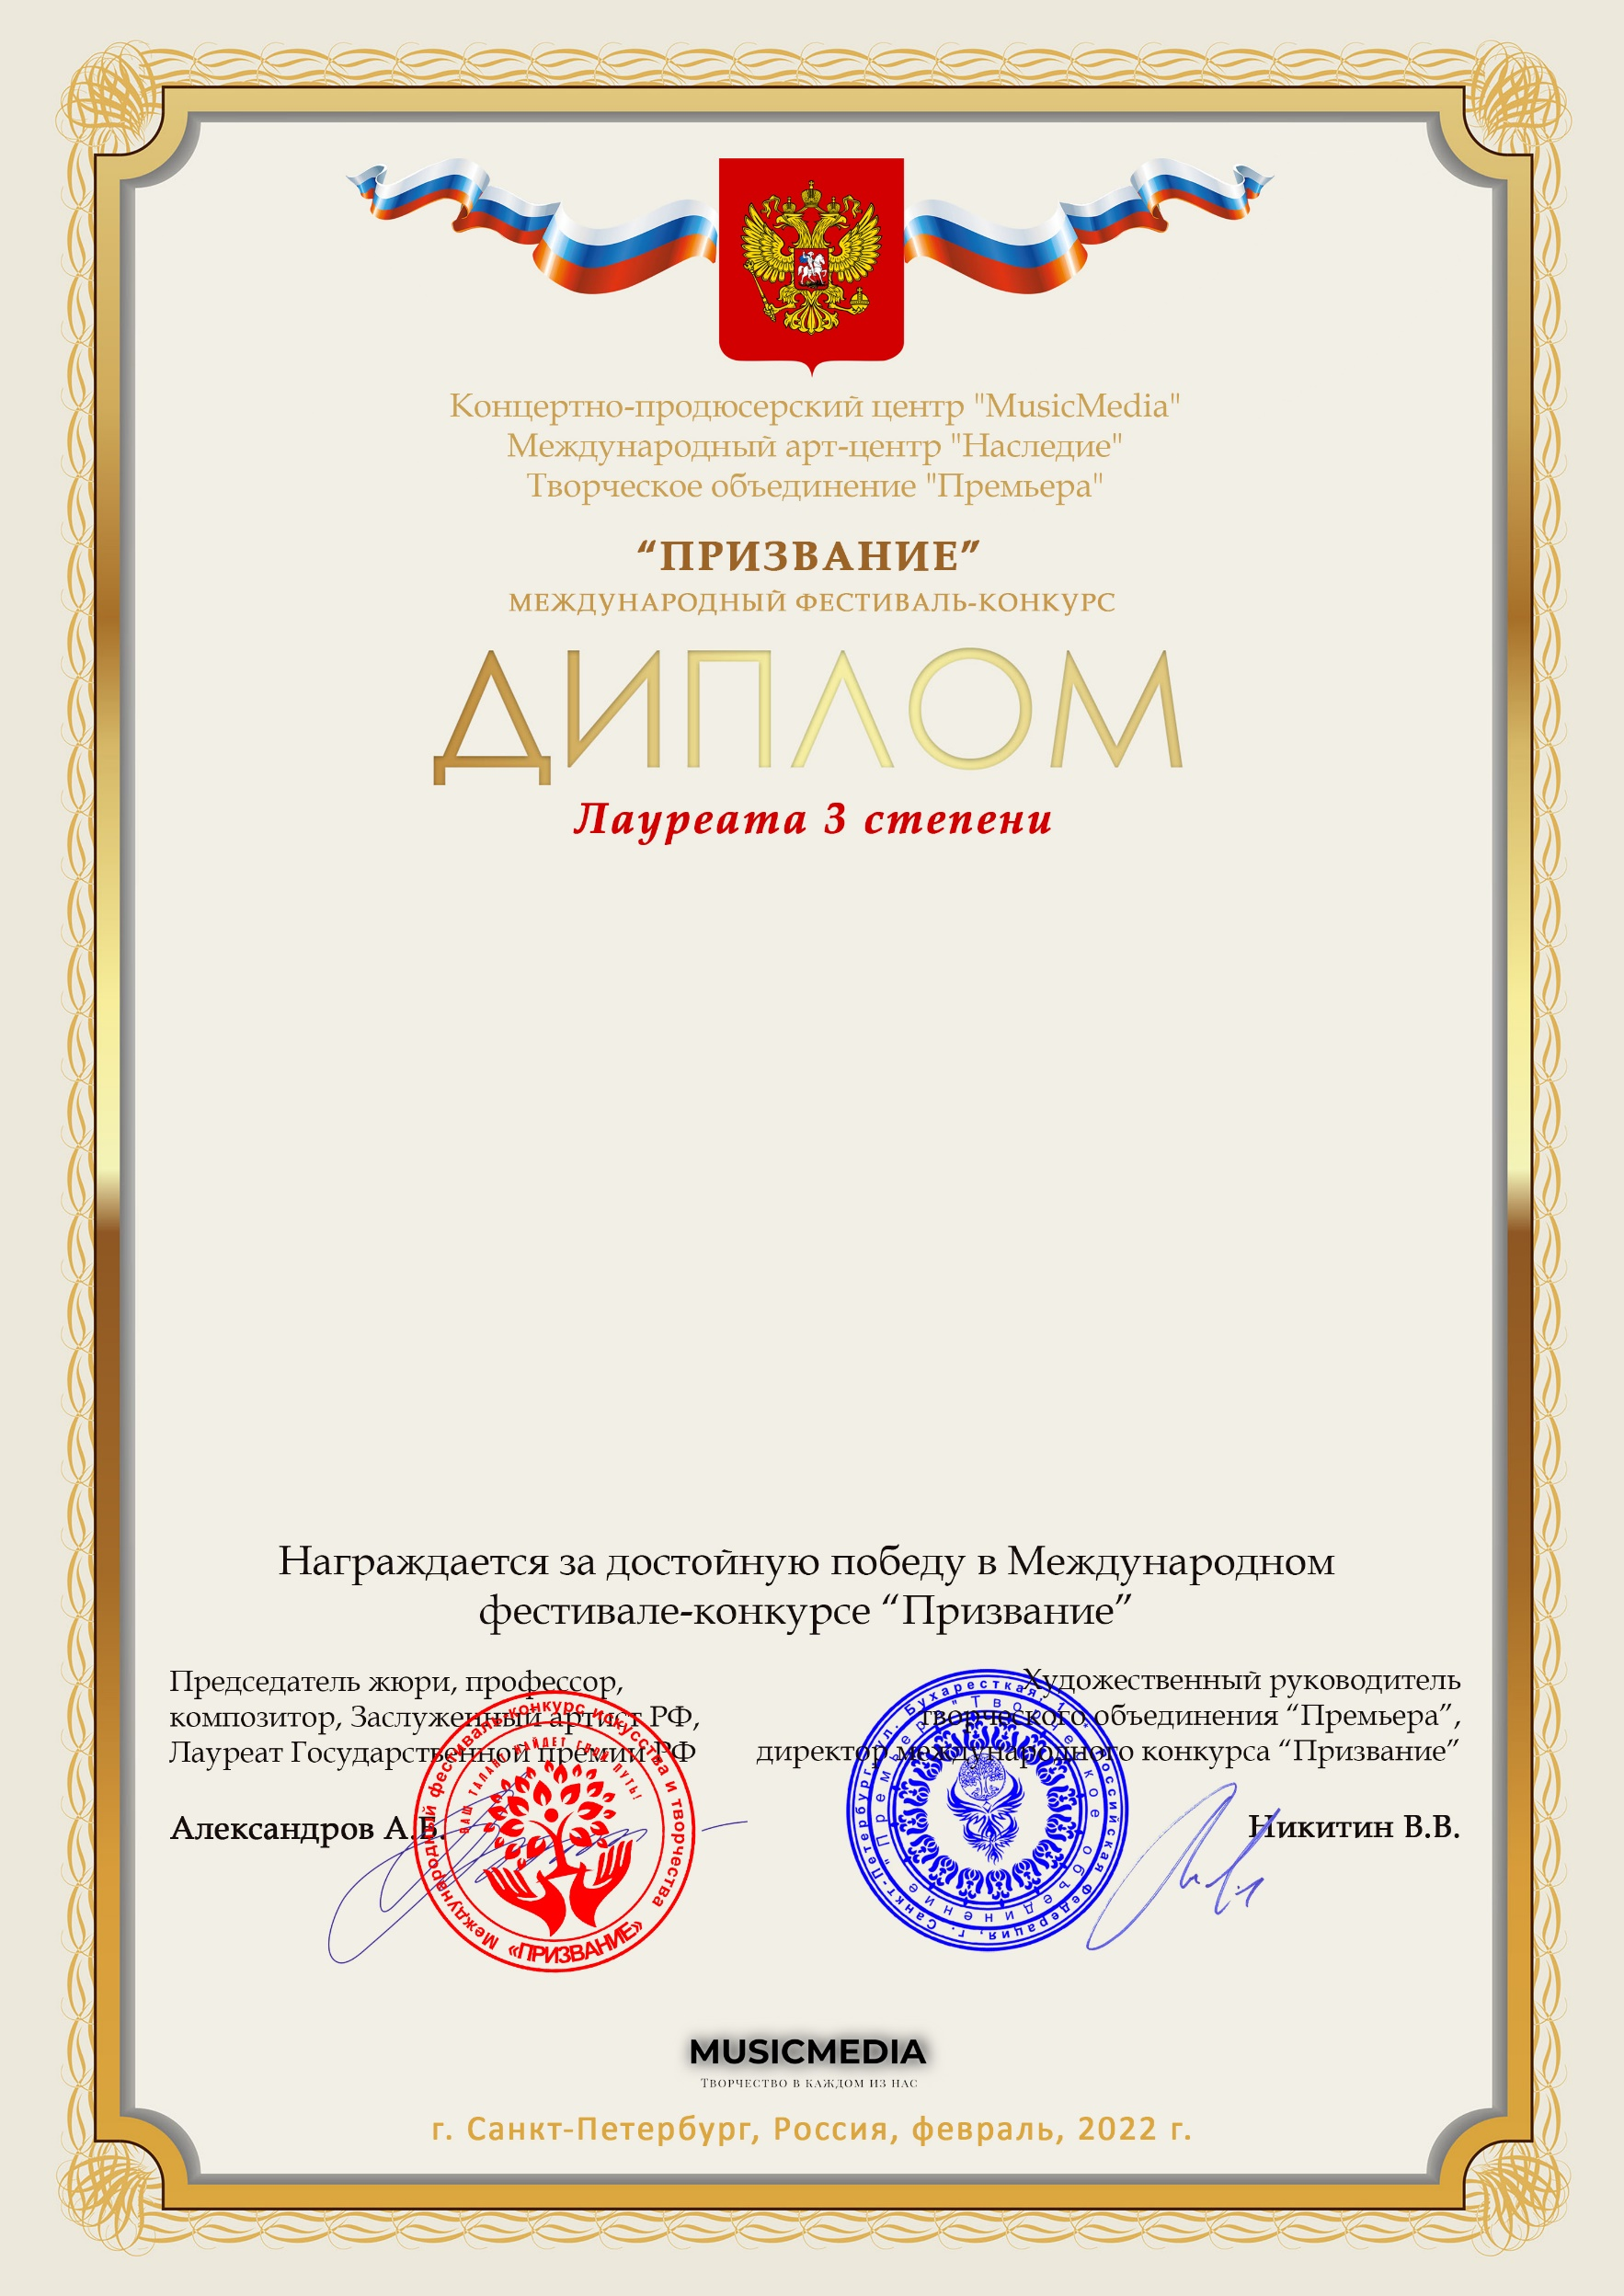

Серия ПР № 13576

Соловьёв Илья

(МБУДО ДШИ Краснозерского района, Новосибирская область)

*Наставник: Шубина Тамара Александровна*

*Номинация: Инструментальное исполнительство, соло, категория: 8-11 лет*

*Конкурсная работа: Песенка про козлика*